1. Infórmate de que es una fuente de alimentación y sus características leyendo la siguiente página web

<http://www.hispazone.com/Guia/98/Fuentes-de-Alimentacion-tipos-caracteristicas-e-instalacion.html>

1. En el siguiente enlace encontrarás información sobre una fuente de alimentación.

<http://www.hispazone.com/Review/730/Corsair-AX1200i-La-fuente-de-alimentacion-inteligente.html>

Haz una lista con los tipos de conectores que tiene la fuente

1. Identifica los distintos conectores mostrados en la figura de la fuente de alimentación

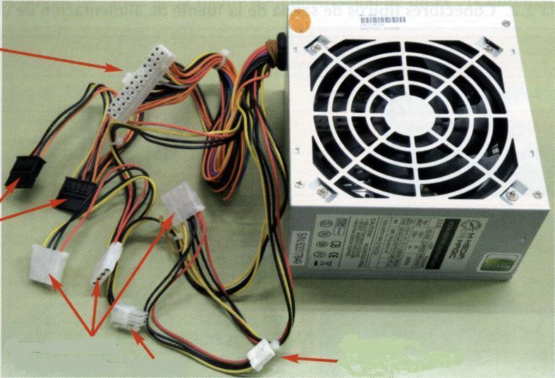

1. Un compañero de otro ciclo sabe que estamos estudiando informática y nos ha enviado el siguiente enlace web y nos ha hecho las siguientes preguntas:

<https://www.hispazone.com/Noticia/10313/Corsair-lanza-sus-primeras-fuentes-de-alimentacion-compactas-SFX.html>

* + ¿Qué significa que la fuente tenga formato SFX?

Es una fuente de pequeño tamaño para ordenadores que han de ser compactos y tienen altas prestaciones

* + ¿Qué representa 80 PLUS GOLD?

Eficiencia energética

* + ¿Es importante que sea modular?

1. Hay alguna diferencia entre el conector de alimentación de una fuente ATX, una ATX2 y una ATX 2.2
2. Las fuentes ATX necesitan un pulso de arranque para iniciar. Busca en Internet que 2 pines hay que unir para encender, si no queremos unirlas a la placa base:
   1. Una fuente ATX
   2. Una fuente ATX2.2

Pruébalo con la fuente que se te asigne.

1. Mira la fuente de alimentación que se te asigne e indica el formato, la potencia máxima, y que tipo de dispositivos podríamos conectar.
2. Utiliza el tester para ver el estado de la fuente de alimentación que se te ha asignado. Mira el manual que tienes en ikas para ver como utilizar el tester.